Équations différentielles linéaires
Table des matières
Cours 2
Équation différentielle linéaire d'ordre 1 2
Équation différentielle linéaire d'ordre 2 à coefficients constants 3
Variation de la constante 4
Équations différentielles non linéaires 4
Résolution des problèmes de Cauchy 5
Méthode 6
Résolution d'une équation différentielle linéaire d'ordre 1 6
Résolution d'une équation différentielle linéaire d'ordre 2 à coefficients constants 9
Problème du raccordement des solutions 12
Variation de la constante 13

Cours

Équation différentielle linéaire d'ordre 1
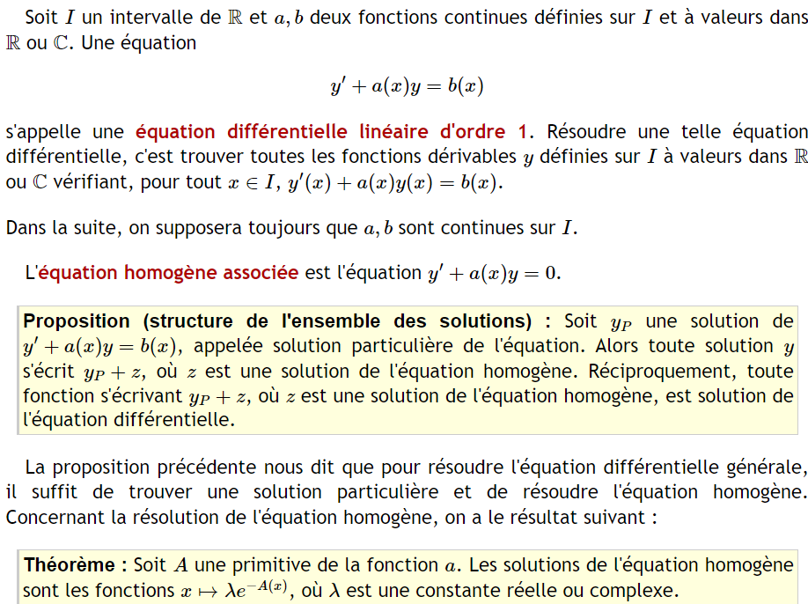
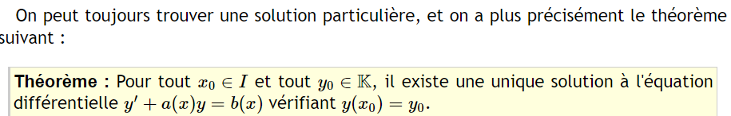
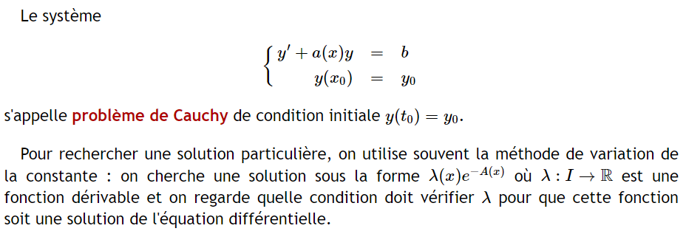

Équation différentielle linéaire d'ordre 2 à coefficients constants
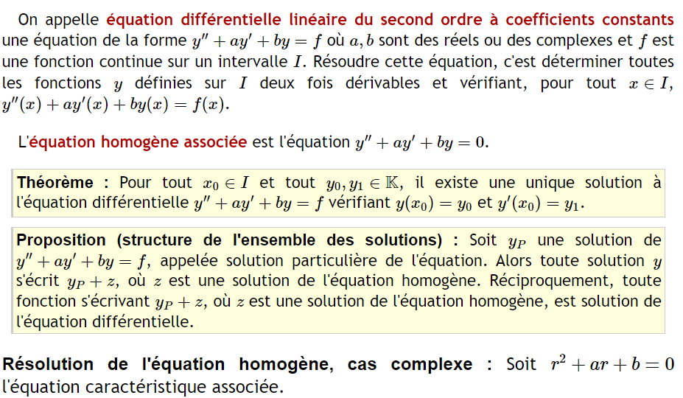
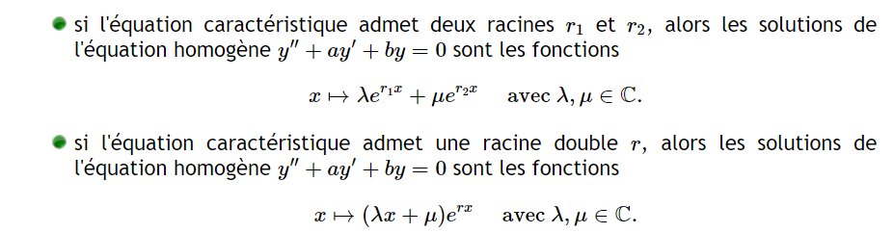
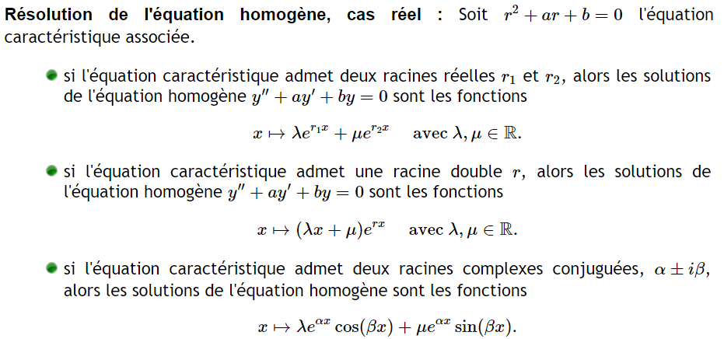

Variation de la constante
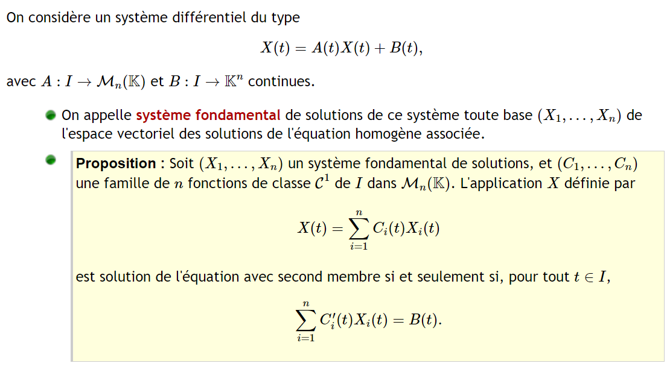

Équations différentielles non linéaires
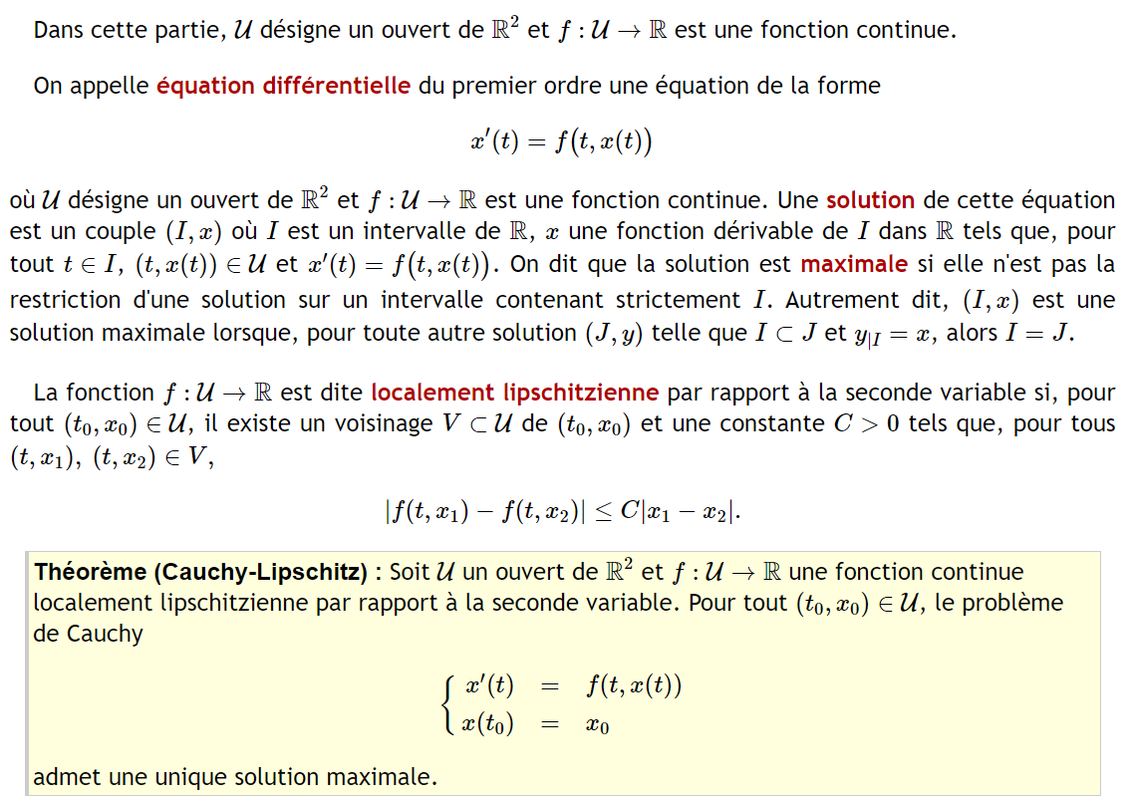

Résolution des problèmes de Cauchy
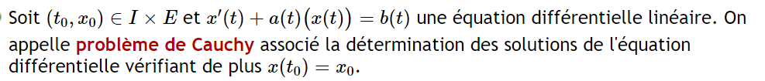

Méthode

Résolution d'une équation différentielle linéaire d'ordre 1
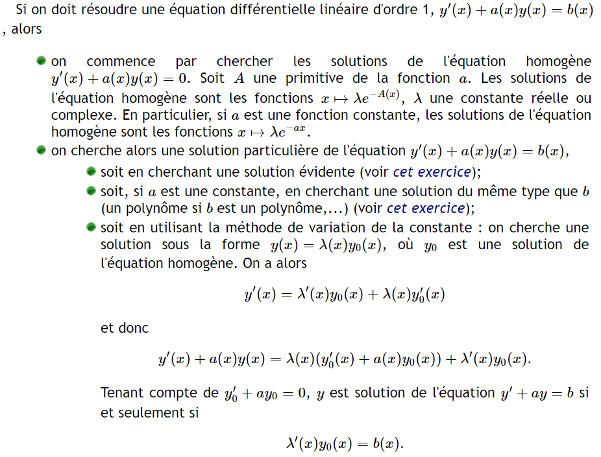
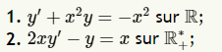
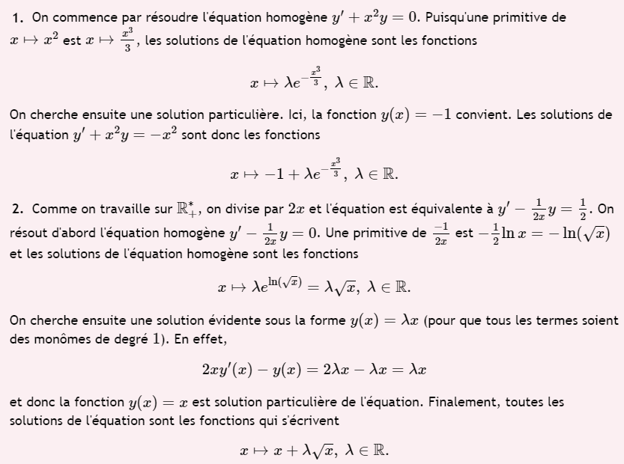

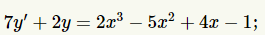
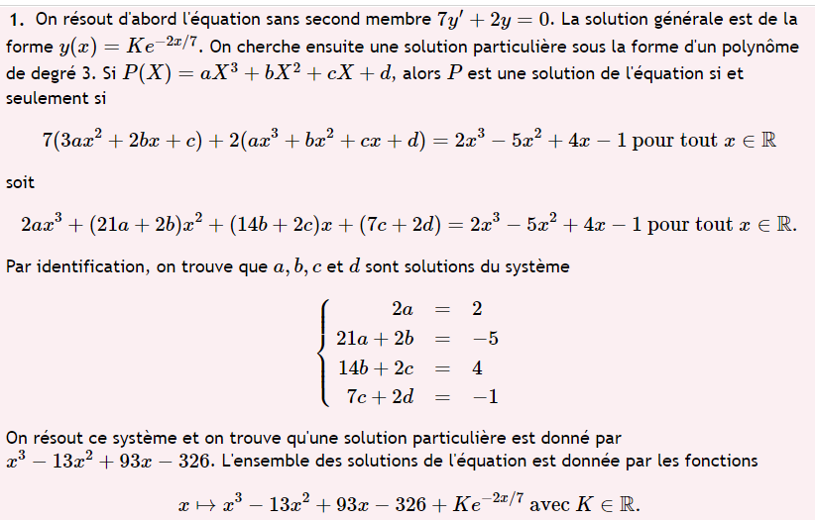

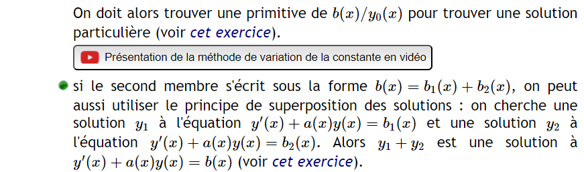
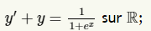
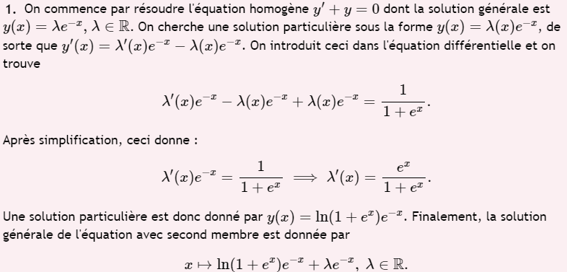

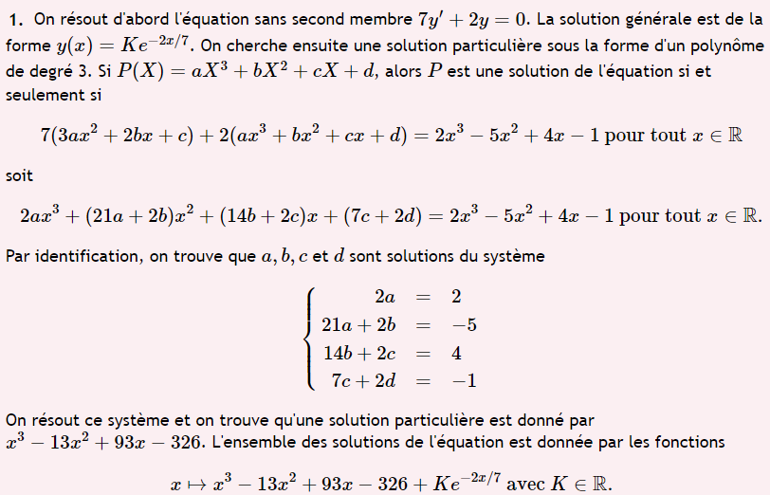

Résolution d'une équation différentielle linéaire d'ordre 2 à coefficients constants
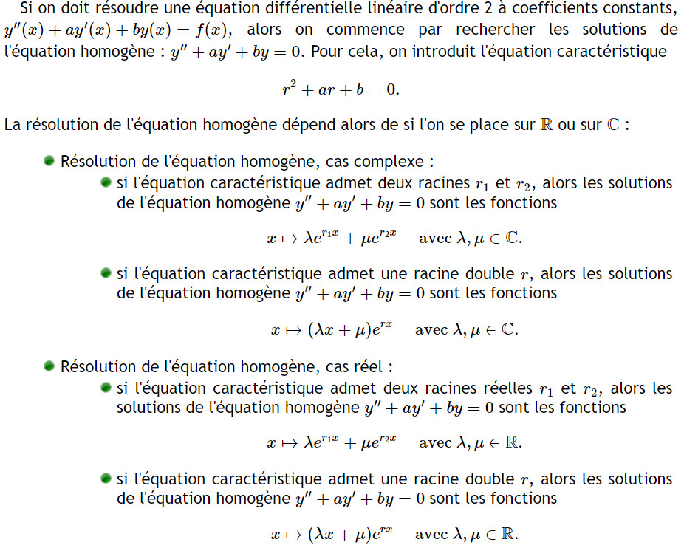
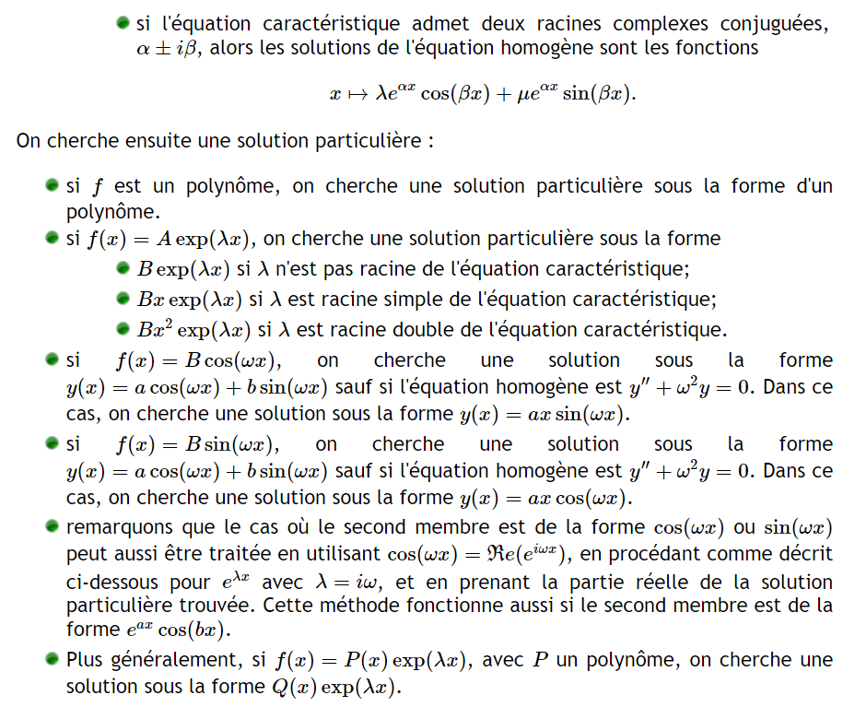

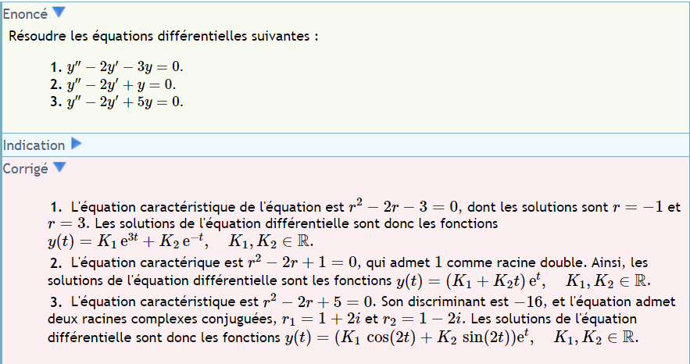
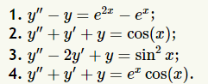
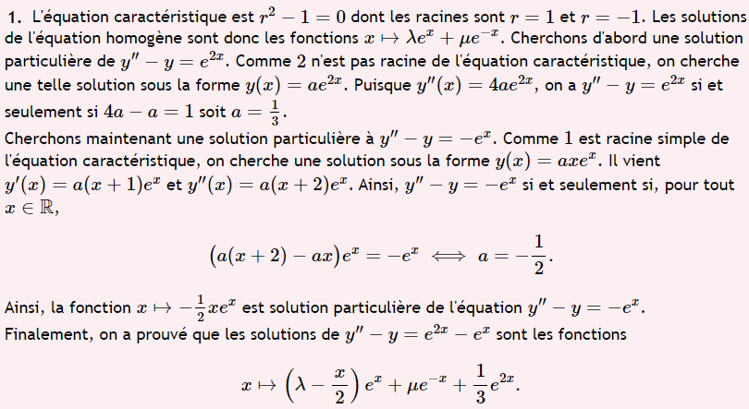
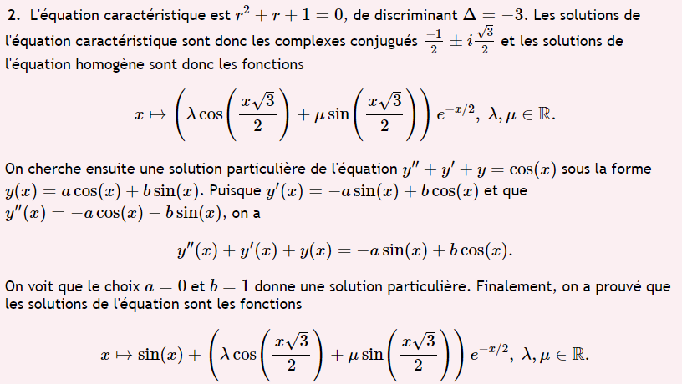

Problème du raccordement des solutions
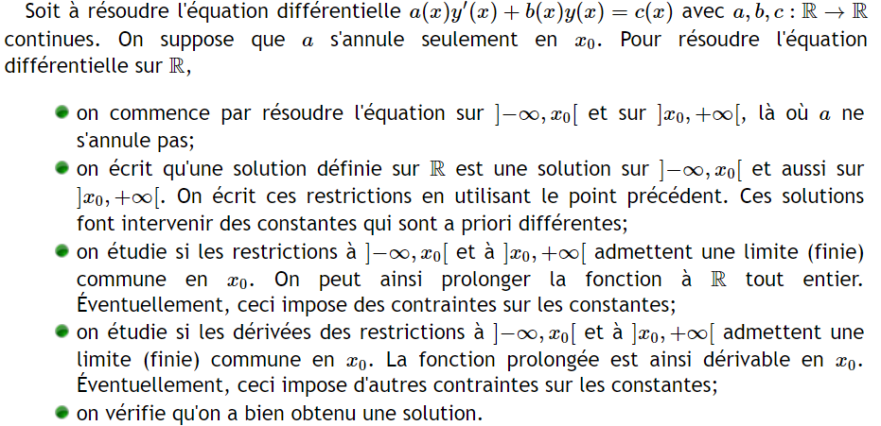
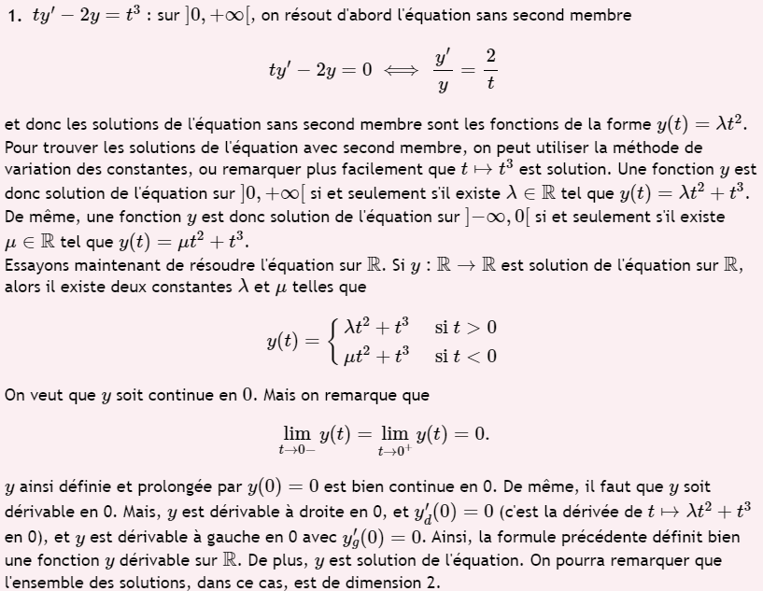

Variation de la constante
